|  |  |  |  |
| --- | --- | --- | --- |
| ***Kód:*** | ***Ch6aF4c000000k2101r*** | ***(49. ZÁHADA STRUKTURY BENZENU)*** | ઈÀ |

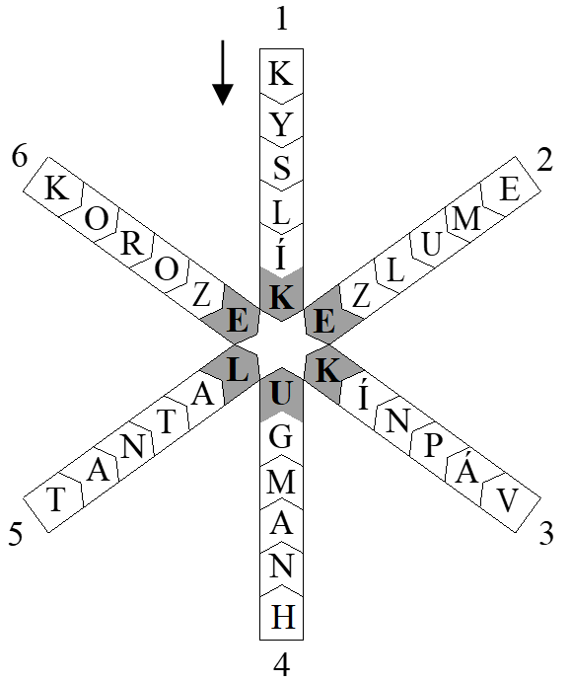

Tajenka: KEKULE

Legenda:

Řešení úkolů:

1. Areny jsou cyklické aromatické uhlovodíky, které v molekule ob­sa­hují alespoň jedno benzenové já­dro. Nejvýznamnějším zdrojem are­nů je ropa.
2. Obnovitelné zdroje energie: větrná energie, sluneční energie, geo­ter­mální energie, energie přílivu.

Neobnovitelné zdroje energie: uhlí, ropa, zemní plyn, rašelina.

|  |  |  |  |  |
| --- | --- | --- | --- | --- |
|  | neboli |  | neboli |  |

Benzen má široké využití při výrobě léčiv, plastů, výbušnin a slouží také jako rozpouštědlo.

1. Toluen C6H5 – CH3  Styren C6H5 – CH = CH2

